重庆市黔江区医疗保障局文件

黔江医保发〔2021〕70号
重庆市黔江区医疗保障局
关于转发《重庆市医疗保障局关于调整城乡居民住院报销比例的通知》的通知

各乡镇人民政府、街道办事处，各定点医药机构：
现将《重庆市医疗保障局关于调整城乡居民住院报销比例的通知》转发给你们，请加强宣传并认真贯彻执行。

重庆市黔江区医疗保障局
2021年12月30日
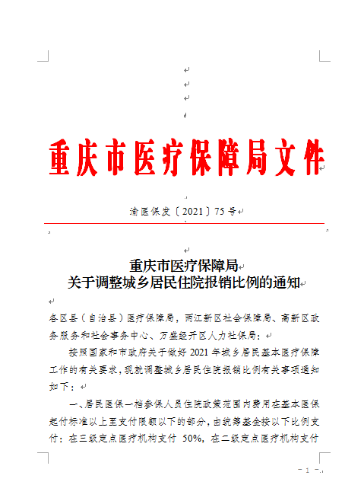
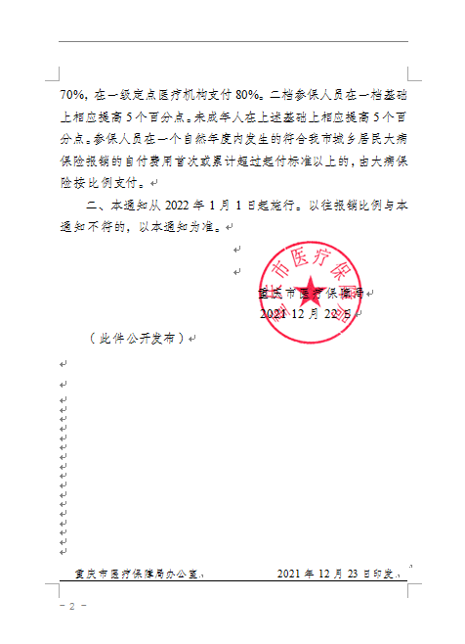

重庆市黔江区医疗保障局办公室 2021年12月30日印发

